
Pressemitteilung des VCD Heidenheim e. V.

Reinhard Walloschke, Vorstandsmitglied
VCD Kreisverband Heidenheim e.V.
c/o Felix Krey
Heilbronner Straße 106
89522 Heidenheim
Tel. 07321/271061
Mobil 0162/8798236
heidenheim@vcd.org
Heidenheim, den 15.9.2017

VCD dankt Minister Hermann für Schließung der abendlichen Taktlücke auf der Brenzbahn

Am 7. 9 fand im Stuttgarter Verkehrsministerium die Unterzeichnung des neuen Verkehrsvertrages für den „Ulmer Stern“ mit Landesverkehrsminister Hermann in Anwesenheit von Vertretern des VCD Heidenheim e.V. statt. Der Verkehrsvertrag regelt alle Schienen-Direktverbindungen nach Ulm, so auch die Verbindungen entlang der Brenzbahn.
Von Juni 2019 an wird diese Verbindung von der Hohenzollerischen Landesbahn (HzL) betrieben werden. Die HzL setzt neue und modernere Fahrzeuge ein, die zuverlässiger sind und an den meisten Bahnsteigen entlang der Brenzbahn einen ebenerdigen Einstieg ermöglichen. Zudem wird die HzL einen erweiterten Fahrplan bedienen. Auch die ab Dezember 2017 angekündigte Schließung der abendlichen Taktlücke auf der Strecke Aalen/Ulm wird die HzL beibehalten.
Bereits vor zwei Jahren forderte der VCD Heidenheim e. V. in einem an Minister Herman persönlich übergebenen Schreiben eine Schließung der abendlichen Taktlücke auf der Brenzbahn.
Nun kam es anlässlich der Vertragsunterzeichnung auf Einladung des Verkehrsministeriums zu einem erneuten Zusammentreffen von Verkehrsminister Hermann und Vertretern des VCD Heidenheim. „Wir freuen uns über die Schließung der abendlichen Taktlücke auf der Brenzbahn und über die Sicherung dieser Fahrplanerweiterung in dem neuen „Ulmer Stern“-Vertrag. Wir danken Herrn Minister Hermann, dass er dies ermöglichen konnte. Wir freuen uns, dass der VCD Heidenheim einen kleinen Anteil zu diesem Erfolg beitragen konnte“, sagte Reinhard Walloschke.
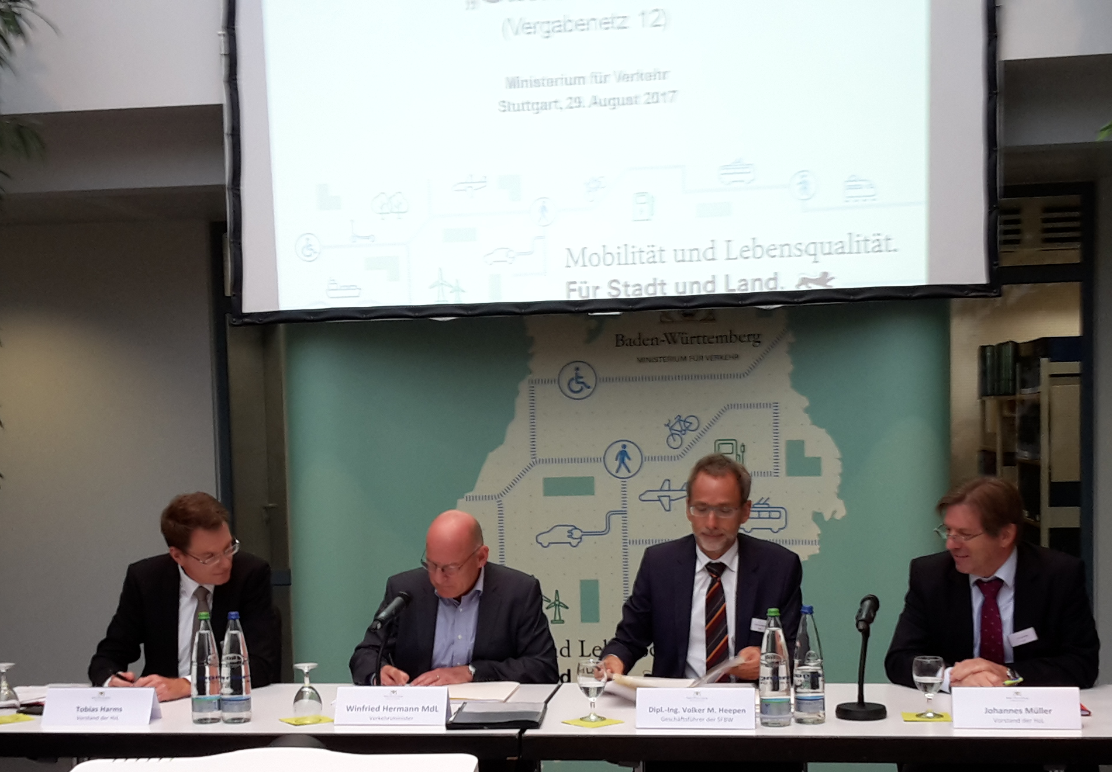
Anlass des Zusammentreffens war die Unterzeichnung des Verkehrsvertrages für den „Ulmer Stern“ im Stuttgarter Verkehrsministerium. Von Juni 2019 an wird die Hohenzollerische Landesbahn (HzL) auf der Brenzbahn und im Donautal fahren. Dies wird ein Arm der „Ulmer Stern“ genannten Regio-S-Bahn-Netzes sein. „Neue und moderne Fahrzeuge und ein ausgeweiteter Fahrplan bedeuten entscheidende Verbesserungen für die Fahrgäste und gleichzeitig günstigere Preise für das Land“, sagte Verkehrsminister Winfried Hermann. „Besonders erfreulich ist, dass sich diesmal eine Landesgesellschaft im Wettbewerb durchsetzen konnte.“
Die Hohenzollerische Landesbahn HzL wird moderne, neue Dieseltriebwagen des Typs LINT 54 des Herstellers Alstom einsetzen. Dieser Fahrzeugtyp wird damit erstmals in Baden-Württemberg eingesetzt. In vielen anderen Bundesländern hat er seine Praxistauglichkeit schon unter Beweis gestellt. Er hat nicht nur mehr feste Sitzplätze als die bisher eingesetzten Fahrzeuge, sondern auch 18 Fahrradstellplätze.
Eine Besonderheit ist die Finanzierung der Fahrzeuge: Um zu vermeiden, dass eine Bewerbung von kleinen Bahngesellschaften um ausgeschriebene Eisenbahnlinien an Finanzierungschwierigkeiten für neue Fahrzeuge scheitert, hat das Land das „Fahrzeugfinanzierungskonzept Baden-Württemberg“ entwickelt. Es sieht vor, dass das Land die Fahrzeuge kauft und für 13 Jahre an die Betreiber vermietet, die auch für den Unterhalt und die Wartung aufkommen. Davon profitiert nun erstmals auch die HzL.
„Der VCD Heidenheim kann mit diesem erreichten Erfolg im Betrieb auf der Brenzbahn sehr zufrieden sein“, sagt Reinhard Walloschke. „Nun muss auch die Infrastruktur der Brenzbahn verbessert werden. Durchgängig zweigleisiger Ausbau und Elektrifizierung der Strecke.“

